Рассмотрено и утверждено
на МО учителей математики
МБОУ СОШ № 70 г. Томска
Динамическая математическая программа GeoGebra
https://www.geogebra.org/
Курушин Павел Николаевич,
учитель математики МБОУ СОШ № 70 г.Томска

Краткое писание программы. GeoGebra — это бесплатная, кроссплатформенная динамическая математическая программа для всех уровней образования, включающая в себя геометрию, алгебру, таблицы, графы, статистику и арифметику, в одном удобном для использования пакете.
Кроме того, у программы богатые возможности работы с функциями (построение графиков, вычисление корней, экстремумов, интегралов и т. д.) за счёт команд встроенного языка (который также позволяет управлять и геометрическими построениями).
Программа написана Маркусом Хохенвартером на языке Java и работает на большом числе операционных систем. Переведена на 39 языков и в настоящее время активно разрабатывается. Полностью поддерживает русский язык.
В июне 2013 года впервые в истории российских научно-методических журналов вышел специальный выпуск Европейского журнала современного образования (European Journal of Contemporary Education, ISSN 2304-9650), посвящённый использованию GeoGebra в учебном процессе (приглашённая редколлегия: доктор педагогических наук Дэниэл Джарвис, Университет Ниписсинг, Канада и кандидат физико-математических наук Рушан Зиатдинов, Университет Фатих, Стамбул, Турция).
Программа GeoGebra имеет обширный спектр возможностей. Она способна чертить трёхмерные модели, строить графики функций и многое другое. Но самое полезное качество данной программы – это изменение параметров объектов в реальном времени. Программа проста в освоении и удобна в использовании. Кроме того, GeoGebra имеет очень приятный интерфейс. Это позволяет заинтересовать обучающегося школы при колонии, что способствует лучшему восприятию и, как следствие, лучшему усвоению материала.

Методическая разработка.
Рассмотрим возможности программы на практике.
Первое и самое очевидное, на что способна программа, это построение самого графика функции F(x) = аx². В реальном времени ученик может сам увидеть, как изменится график функции, если коэффициент a будет целым, дробным, положительным или отрицательным (Рисунок 1).
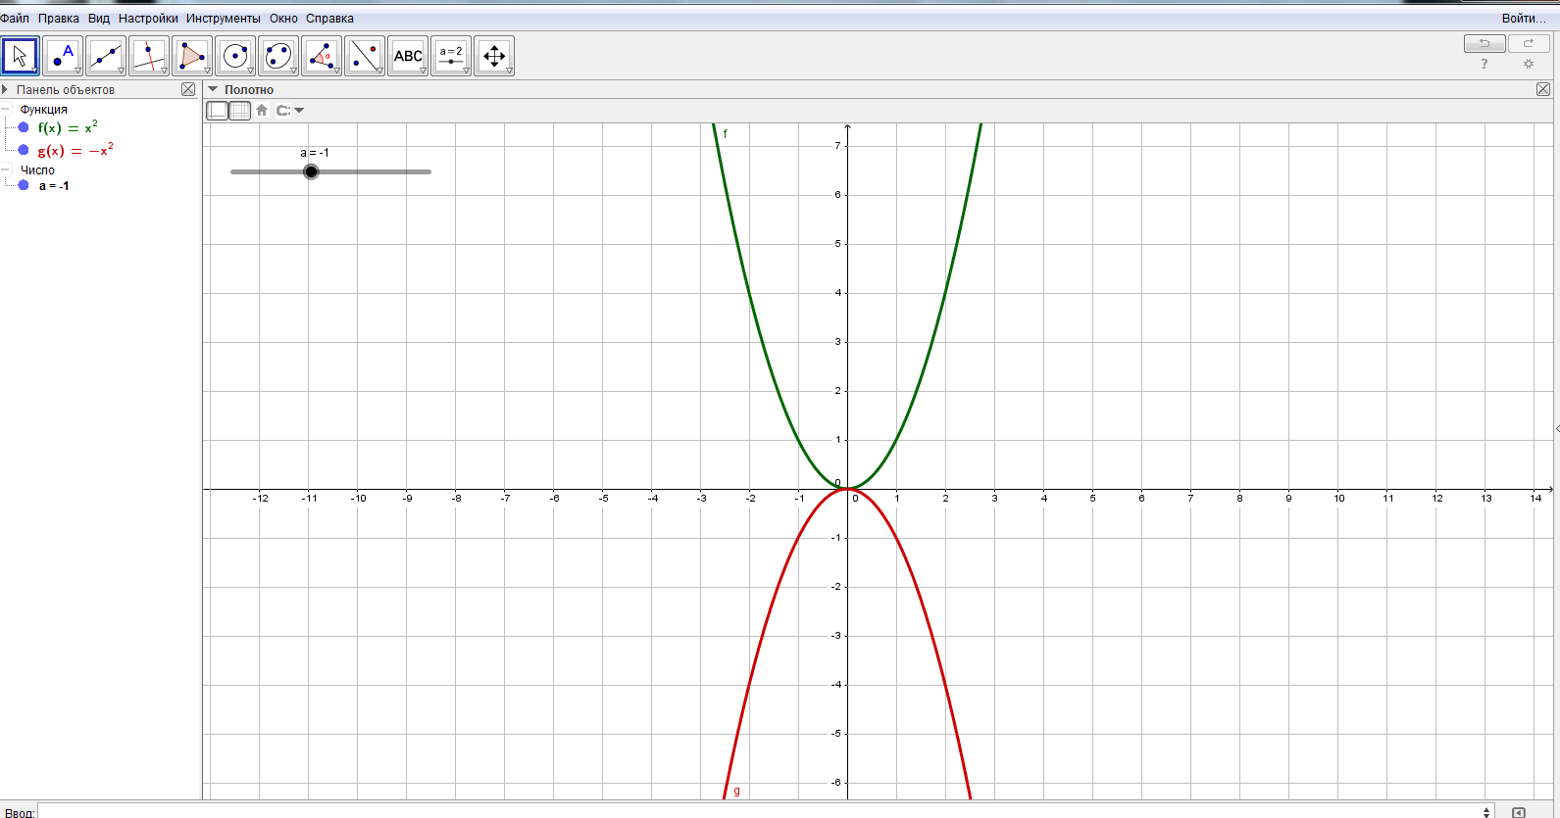
Рисунок 1. F(x) = аx2 и g(x) = -ax²
После экспериментов с коэффициентом а, когда ученик понял, как от него зависит график функции, можно ввести новую функцию F(x) = аx² + с. Меняя только коэффициент с, обучающийся будет видеть, как график функции смещается вдоль оси y вверх или вниз (Рисунок 2).
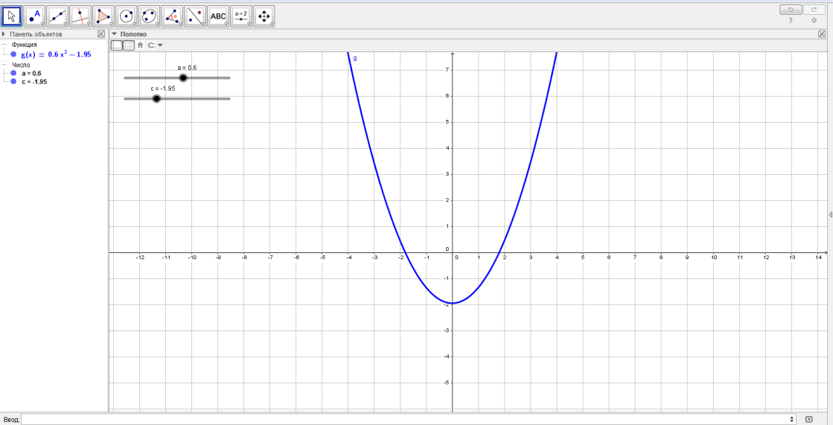
Рисунок 2. Изменение графика функции при c < 0
После усвоения данного пункта, можно перейти к изменению графика на всей координатной плоскости. Используя бегунки а,b,c обучающийся сможет видеть, как меняется график функции, в зависимости от изменения каждого из коэффициентов (Рисунок 3).
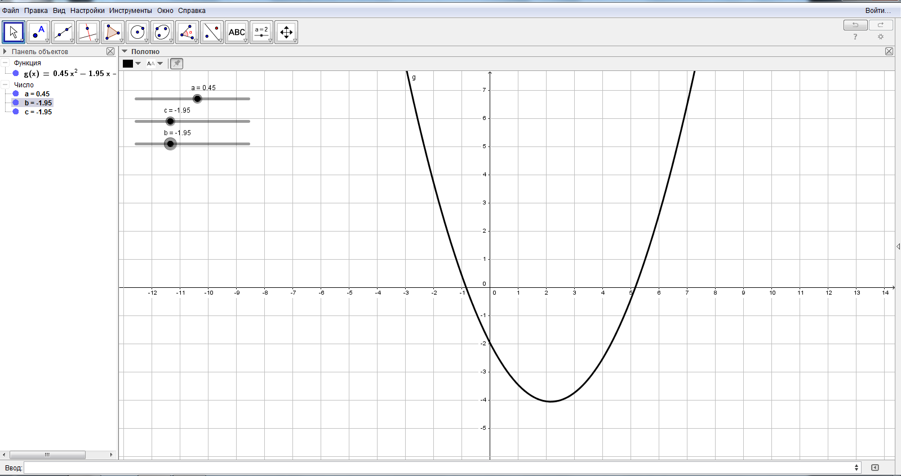
Рисунок 3. График функции f(x) = ax² + bx + c
Так же программу GeoGebra можно использовать для решения уравнения графическим способом. Построив оба графика функции в одной системе координат, можно наглядно увидеть решение (рисунок 4).
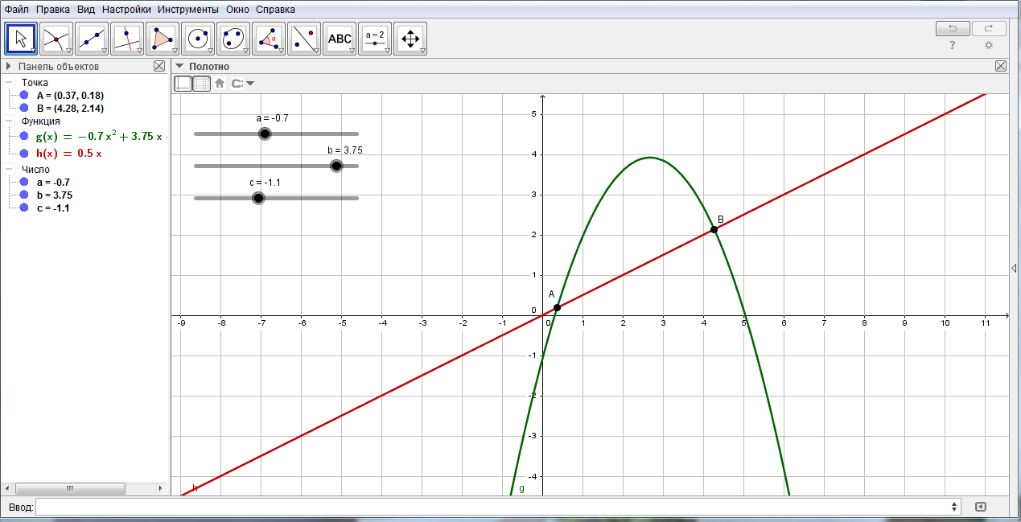
Рисунок 4. Точки пересечения графиков функции
И последнее, но очень важное. С помощью данной программы можно находить производные функций, зная геометрический смысл производной (производная в точке равна угловому коэффициенту касательной к графику функции). (Рисунок 5).
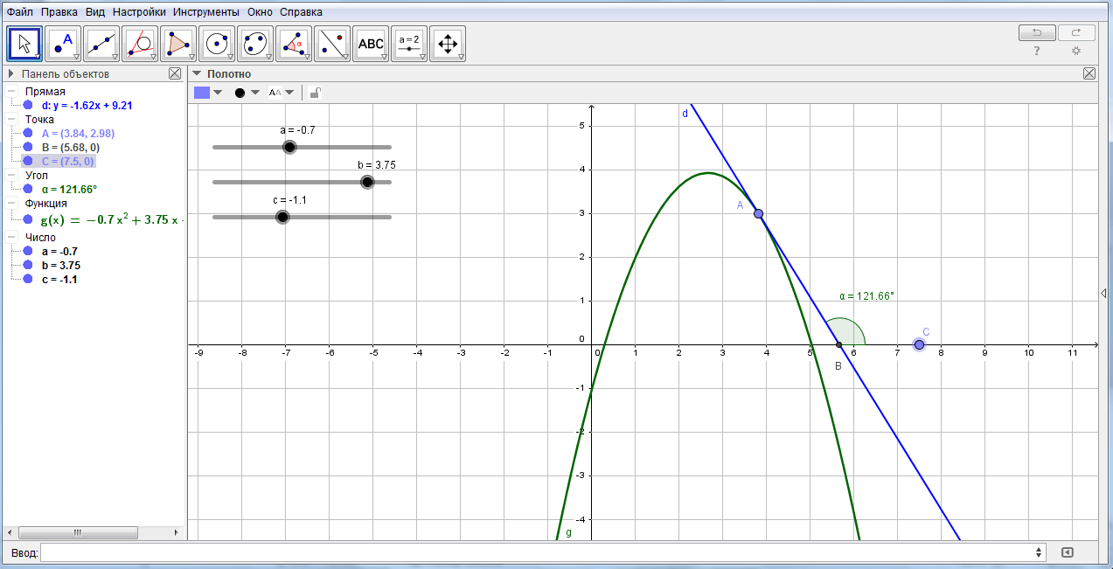
Рисунок 5. Наклонная к графику функции f(x) = ax² + bx + c
Данный пример, конечно, не охватывает весь спектр возможностей, представленных в программе GeoGebra, но он наглядно показывает, насколько интересным и нестандартным может быть урок, что очень важно при обучении заключенных.
Для эксперимента были выбраны 9В и 9Г классы, в которых и изучается квадратичная функция. До проведения эксперимента, согласно нескольких проведенных подряд контрольных работ, средняя успеваемость в обоих классах была примерно одинаковой. В течение 8 уроков в 9В классе тема преподносилась с помощью доски и мела, а в 9Г шло активное применение представленной выше разработки. В конце блока каждому классу была предложена одинаковая контрольная работа по теме, результаты которой представлены ниже.
Проводимая контрольная работа
- При каких значениях х функция у = - 2х² + 5х + 3 принимает значение равное - 4?
- Постройте график функции у = х² – 2х – 8. Найдите по графику:
а) при каких значениях х функция принимает положительные, отрицательные значения;
б) промежутки возрастания и убывания;
в) наибольшее или наименьшее значение функции.
- Найдите точки пересечения графиков функций
у = х + 2 и у = (х – 2)² + 2.

